Arcavis-Biz Schnittstelle
Für Datenabgleich mit RetailConnect von Bizerba

Beschreibung
Für eine Verkaufswaage von Bizerba sollen automatisch Artikeldaten von Arcavis importiert werden. Das Programm “RetailConnect” von Bizerba liest dabei ein von Arcavis generiertes File, und aktualisiert anhand diesem die internen Artikeldaten sowie Preise der Waage.
Die Schnittstelle ist ein eigenständiges Programm welches in einem festgelegten Intervall die geänderten Artikel über die Arcavis Web-API und Sie als Datei in dem von Bizerba RetailConnect gewünschtem Format in ein Verzeichnis schreibt.
Exportiert wird die Artikelgruppenstruktur und alle Artikel welche “In Web-API anzeigen” aktiviert haben.

Systemübersicht
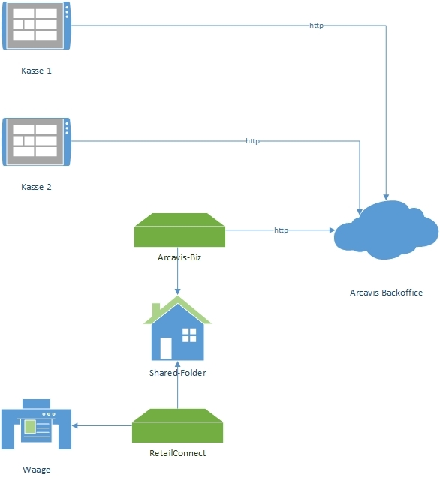
- Arcavis-Biz ist ein Hintergrundtask-Programm von Sequens
- RetailConnect ist ein Programm von Bizerba, mit dem Daten auf die Waagen geschrieben wird die Schnittstelle wurde für die Kommunikation mit diesem Programm entwickelt.
- Die beiden Applikationen (Grün) können entweder auf einem Backoffice-PC laufen, oder auf einem Kassen-Tablet. Die genauen Anforderungen des Programms RetailConnect, müssen bei Bizerba abgeholt werden.

Voraussetzungen

Arcavis-Biz
- Windows Rechner (Ab Windows 7)
- Das Programm benötigt Zugriff auf das Arcavis-Backoffice (über https). Die Applikation kommuniziert mit der Arcavis Web-API Schnittstelle.

RetailConnect
Voraussetzungen direkt bei Bizerba nachfragen.

Installation

Vorbereitung Arcavis
Artikel, welche auf die Waage geschrieben werden sollen müssen das Flag “In Web-API anzeigen” aktiviert haben.
Die PLU Nummer, mit welcher der Artikel an der Waage gewählt werden kann wird im Arcavis Backoffice unter “EAN’s” erfasst. Dabei wird einfach immer die kürzeste EAN an die Waage übermittelt.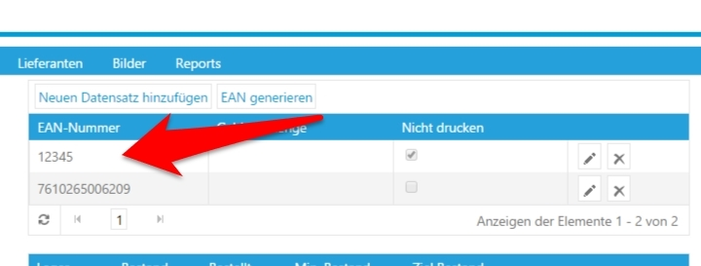
Im Beispiel oben wird die Nummer 12345 auf der Waage zum Abruf des Artikels verwendet. Die andere EAN-Nummer wird nicht auf die Waage übertragen.

Installation Arcavis-Biz
- Applikation starten und evtl. In das Startup-Verzeichnis (Link) kopieren, damit es beim Computerstart automatisch gestartet wird.
- Nach dem Start läuft das Programm im Hintergrund und ist in der Notify-Icons ersichtlich. (Bild unten)
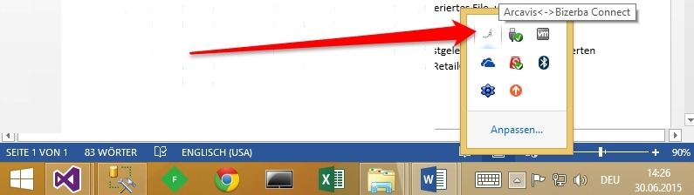
- Im Programm können einige Einstellungen gemacht werden
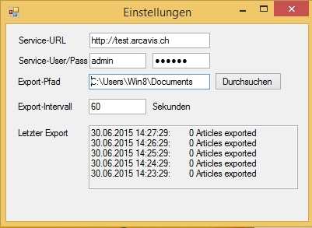
  - Service-URL
Hier die URL des Arcavis-Backoffice eintragen, mit welcher das Programm kommunizieren soll. Das Modul Web-API muss aktiviert sein und ein User mit Zugriff muss bestehen.
  - Service User/Pass
Username und PAsswort für die Kommunikation mit der Web-API eintragen.
  - Export-Pfad
Pfad in welcher das Programm die Dateien für Bizerba Retail-Connect schreiben soll.
  - Export-Intervall
Sekunden, in denen das Programm nach Änderungen sucht und diese exportiert.
  - Letzter Export
In diesem Bereich werden jeweils die letzten Aktivitäten des Programms angezeigt.
- Das Programm kann über Rechtsklick auf das Icon und “Beenden” jederzeit beendet werden.
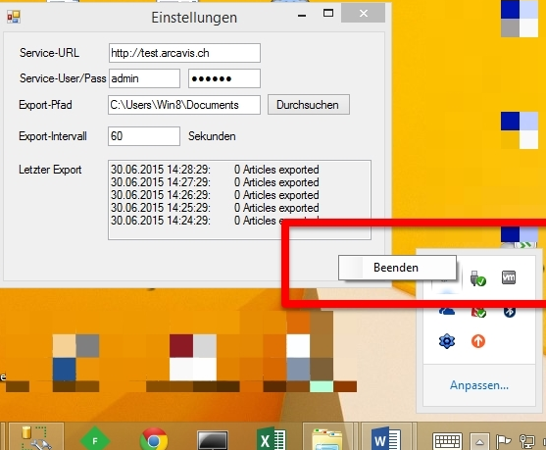
Hinweis: Beim ersten Start des Programms werden ALLE Artikel welche „In Web-API anzeigen=True“ haben exportiert. Danach werden nur noch die festgestellten Änderungen exportiert.

